综采工作面煤层自然发火空间展布规律与综合防治技术

大兴矿 张 强 李 生
摘 要:高瓦斯易自然综采工作面基本都面临着自然发火灾害的危害，根据以往成功的回采工作面所掌握的防火方法，每个综采工作面的防火工作都存在着一定的不确定性，除了存在工作面瓦斯涌出量大、自然发火期短的不利因素外，还有着工作面采空区“三带”分布情况还没有具体掌握、临近层采空区与工作面层间距较小、工作面抽采量与配风量如何优化、通风方式对原有注惰性步距效果是否产生影响等一系列不确定因素。通过多年的经验积累，采取了一整套行之有效的综合防火措施，有效的解决了上述存在的问题，成功实现了绝大多数工作面的安全顺利回采。
关键词：自然发火 采空区 “三带”分布 综合防火
1 综采工作面自然发火现状
井下煤炭自燃的频频发生已经成为阻碍煤矿井下安全生产的一大障碍，同时成为矿井工人生命安全的一大威胁。从对大兴矿过去10年间煤炭自然发火的数据统计来看，煤炭自燃大概占井下火灾的90%以上，有的煤层煤体自然发火期非常短，仅仅18天。引起大兴矿煤自燃的因素有很多，这些因素包括煤质及成分、煤层瓦斯含量、水分、采煤工艺、采煤方法、地质因素、煤的孔隙率和通风条件等。其中内因因素为煤质及成分、水分、煤孔隙率和煤层瓦斯含量。外因因素有地质因素、采煤工艺、采煤方法和通风条件。煤质及成分在影响煤自燃过程中呈现规律性，水分既能够抑制煤的自燃又在一定程度上有助于煤的自燃，孔隙率大的煤容易发生自燃，煤层中瓦斯起到惰化煤体的作用阻止其氧化。采煤工艺和采煤方法能决定工作面的推进速度和回采率，从而影响煤自燃，通风条件决定采空区的散热及供氧，地质因素主要包括煤厚和倾角，厚度大倾角大容易使煤自燃。
2 综采工作面防灭火技术研究现状
防灭火的过程就是阻止煤氧的复合反应或使煤氧复合速度降低至一定水平以下，令放热速度低于高温煤体放热的速度，进而防止煤体温度升高导致着火或者使着火的高温煤体不断降低温度而最终熄灭的过程。影响煤自燃的主要因素有煤的表面活性结构浓度、温度和氧浓度。因此，抑制自燃火灾关键要从3个方面着手：一是惰化煤体，使其表面活性结构降低，从而放慢煤氧复合速度，进而防止煤自燃的发生；二是煤氧隔离，令自燃火灾窒熄；三是降低煤温，令煤氧化放热的强度减弱，最终使火熄灭。大兴矿综采工作面开采过程中，对于工作面综合防火工作存在的不利因素主要有以下几方面：
(1)综采工作面开采过程中，自然发火期较短，且基本都属于易自然煤层，实际生产过程中煤层煤体自然发火期最短仅仅为18天，局部构造地点实际发火期可能要比目前掌握的发火期短。
(2)综采工作面在回采期间，因为受到瓦斯等因素影响，推进速度相对较慢（日均推进4～6m），造成采空区遗煤氧化时间较长，给采空区自然留下了隐患。
(3)工作面通常为“U”型通风方式，对于采取此类型通风方式工作面的“三带”考察还是处在探索阶段，采空区氧气分布情况还并没有固定规律，埋管注惰性气体、埋管等布局要进行考察确定。
(4)部分工作面周围临近层采空区与工作面间距较小，临近层采空区内气体运移情况对工作面采空区防火影响较大，同时采空区内煤柱防火也要综合考虑。
(5)部分工作面局部时间段采用“三巷”布置，“三巷”顶板及两帮松动圈煤体破碎、松散，遗留在采空区内易出现氧化蓄热。
3 综采工作面综合防火措施的确定及实施效果
影响大兴矿煤自燃的主要因素有煤的表面活性结构浓度、温度和氧浓度。因此，防治自燃火灾关键要从3个方面着手：一是惰化煤体，使其表面活性结构降低，从而放慢煤氧复合速度，进而防止煤自燃的发生；二是将煤氧隔离，令自燃火灾窒熄；三是降低煤温令煤氧化放热的强度减弱，最终使火熄灭。

3.1针对大兴矿综采工作面自然发火因素分析结论，总结出对综采工作面采取以下几方面综合防火措施：
工作面合理配风，加强工作面预测预报，考察分析采空区“三带”划分，调整最佳瓦斯抽采效果；优化工作面外围通风系统，综合考虑工作面采空区防火与上邻近层采空区之间的运移关系，建立“上下”采空区防火联合体；合理布置采空区注惰性气体及充填埋管布局，寻求最佳注惰性气体、充填防火效果；综合考虑工作面“三巷”松动圈防火措施，采取松动圈“立体”防火方法；利用均压防灭火技术措施达到预防和消灭火灾的目的，降低采空区漏风通道两侧的风压差，减少漏风；加强上、下隅角堵漏，隔绝对采空区煤体连续供氧。
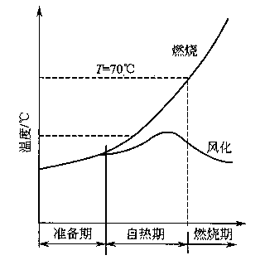
图1 工作面煤体自燃过程
3.2 合理配风，建立采空区“三带”划分模型
3.2.1综采工作面采空区“三带”划分情况
大兴矿综采工作面“三带”划分是直接依靠埋管取样测定的方法来确定，同时根据工作面实际条件，科学的布设取样点的位置和数量，提高数据资料的综合利用率。综采工作面回采期间基本利用4分铁管做管套，在上、下隅角硬帮侧埋设检测束管，当前一趟束管埋入采空区50m后，再埋设第二趟，当所埋设的束管进入采空区超过100m后，将不再对束管进行检测取样。每班安排专人对采空区内束管进行取样，利用地面色谱分析仪对采空区内气样进行化验分析，并划定出采空区“三带”分布规律。
图2-1 工作面运、回顺束管氧气变化曲线图 图2-2 工作面“三带”划分布置示意图
3.2.2 综采工作面采空区上覆“三带”划分情况
大兴矿综采工作面推进后，采空区上覆岩层发生位移，根据岩层的变形情况分成冒落带、裂隙带和弯曲下沉带三带。冒落带在三带的最底层，它是由于采煤工作面的移架或放顶失去支撑力后的直接顶垮落形成的，垮落的很有次序，自上而下进行。一般冒落带垮落的下部岩石块度比较小排列也不规则，而上部岩石块度大，排列比较整齐。通常冒落带的高度是采高的2～4倍。三带的中间是裂隙带，裂隙带受冒落带的垮落压实影响而弯曲下沉，并出现离层现象，有的地方发生断裂。裂隙带的范围变化受冒落带岩性和采高影响。在裂隙带上方是弯曲下沉带，弯曲下沉带的范围比较大，厚度也比冒落带和裂隙带大，基本不产生裂缝，有也是极微小的裂缝，其地表附近形成沉降区，这个区域在采空区的上方，往往要比开采区域要大。这三带越靠近采空区的岩带对采煤工作面的影响越大，也就是冒落带影响最大，其次裂隙带，最后弯曲下沉带。
大兴矿综采工作面推进后，采空区上覆岩层发生位移，根据岩层的变形情况分成冒落带、裂隙带和弯曲下沉带三带。冒落带在三带的最底层，它是由于采煤工作面的移架或放顶失去支撑力后的直接顶垮落形成的，垮落的很有次序，自上而下进行。一般冒落带垮落的下部岩石块度比较小排列也不规则，而上部岩石块度大，排列比较整齐。通常冒落带的高度是采高的2～4倍。三带的中间是裂隙带，裂隙带受冒落带的垮落压实影响而弯曲下沉，并出现离层现象，有的地方发生断裂。裂隙带的范围变化受冒落带岩性和采高影响。在裂隙带上方是弯曲下沉带，弯曲下沉带的范围比较大，厚度也比冒落带和裂隙带大，基本不产生裂缝，有也是极微小的裂缝，其地表附近形成沉降区，这个区域在采空区的上方，往往要比开采区域要大。这三带越靠近采空区的岩带对采煤工作面的影响越大，也就是冒落带影响最大，其次裂隙带，最后弯曲下沉带。
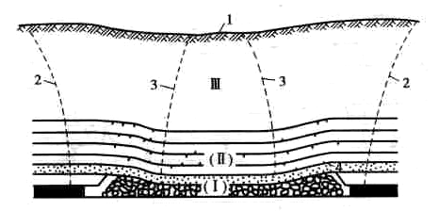
1—地表塌陷区；2—岩层开始移动边界线；3—岩层移动稳定边界线；4—离层现象
I—冒落带；II—裂隙带；III—弯曲下沉带
图 3 采空区上覆岩层三带示意
3.2.3综采工作面采空区渗透率的计算
综采工作面采空区冒落情况非常不复杂，难以准确去计算某个地点的渗透率，但是采空区渗透率的分布具有一定的规律性，可以根据这种规律性进行研究采空区的渗透率。采空区遗煤的渗透性跟煤的孔隙结构、裂隙以及地应力有关。煤的孔隙率越大，孔隙越多，渗流通道增多，越容易渗透，所以渗透率越大。裂隙越多，通道也越多，渗透率越大。远离工作面的采空区冒落的岩石压实程度较大，孔隙率低，裂隙少，地应力大，所以渗透率低，当距工作面一定距离时，孔隙率、裂隙数和地应力都趋于一定值，渗透率也趋近一定值。
由多孔介质的Carman公式，渗透率的计算公式为：
$$K=\frac{D_{m}^{2}n^{3}}{\text{180}{\left(1−n\right)}^{2}}$$
式中 Dm——多孔介质骨架的平均粒径，取值一般为0.014~0.016m。从采空区边缘到中 心压实区，渗透率的计算过程中碎胀系数ε的取值为1.58~1.10，n为孔隙率：n＝1－1/ε，ε为碎胀系数。
从采空区中心压实区域到靠近采空区边界的碎胀系数取值为1.1~16。将对采空区不同地点所采煤样的研究得出的粒径和孔隙率数据带入公式，再将所求解与煤样所在采空区的位置进行绘制采空区煤体的渗透率分布图从采空区煤体渗透率的分布图可以看出渗透率变化比较规律，靠近工作面比较大，远离工作面比较小，在工作面的的倾斜方向变化不大。
根据渗透率的指数递减规律拟合渗透率K变化曲线为：
$K=\left(0\text{.}\text{10746}+0\text{.}\text{18698}e^{−\frac{x}{\text{13}\text{.}\text{07533}}}\right)\left(0\text{.}\text{72578}−1\text{.}\text{5161}e^{−4}y+1\text{.}\text{09048}e^{−4}y^{−2}\right)μ$
式中 μ——空气的粘性系数，常温取1.7894e-4kg/ms。X为采空区距工作面的距离，y为采空区距离通风顺槽的距离。
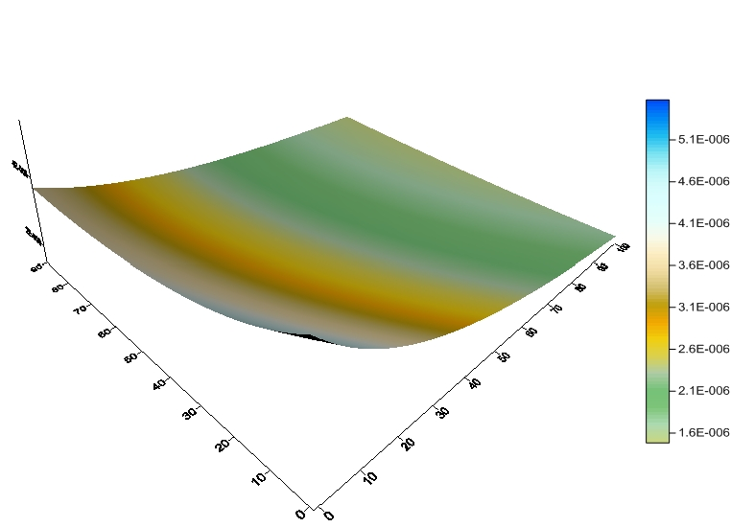
图4 大兴矿采空区煤体渗透率分布
3.3 合理布置采空区注氮及充填埋管布局，实现注氮充填防火方式一体化
3.3.1 选择最佳注氮量
根据以往综采工作面的经验得出，工作面配风量1/60为该工作面的最佳注氮量的相关理论。同时在回采过程中，对不同的注氮量进行了测试比较，根据对工作面采空区“三带”氧气浓度的取样分析得出，当注氮量为1200～1500 m³/h 时 ,采空区进风侧50～100m范围内氧气的含量为10%～3%,回风侧上隅角CO浓度保持在 0.0008%～0.0016%之间,说明采空区虽然存在一定程度的煤炭氧化，但工作面各种有防火指标均未超限 ,能保证安全生产。因此得出一般情况下1200～1500 m³/h的注氮量为正常生产时的最佳注氮。
3.3.2 注氮埋管在采空区内的合理步距
采空区注氮出口与工作面之间的距离也是注氮防火的一个重要参数 , 注氮出口距工作面过近 ,则氮气流程短,泄漏大,易造成采空区内氧气含量过高 ,而且不利于采空区的注氮防火；注氮出口距工作过远,则不利于采空区次氧化带的惰化。因此综采工作面在回采期间，通过运顺采空区注氮管路的埋设步距，考察了注氮出口距工作面切顶线不同距离时, 回风侧采空区氧含量变化情况。当注氮出口距工作面切顶线为15m和30m时（工作面采取埋设双注氮管路方式）,回风侧采空区30m～50m内氧含量为10%～15%之间，符合以往综采工作面注氮防火最优效果的标准。因此,选择15m和30m为综采工作面采空区注氮防火的合理步距。
    - 实现注氮、充填防火方式的一体化
大兴矿综采工作面在采取采空区注氮防火方式的同时，也将采空区充填防火与注氮防火相结合，实现两种防火方式效果的最大化。注氮充填防火一体化重点体现在两者“1+1”大于2的理论上，在注氮管路出口的上风侧和下风侧，利用事先埋设充填管路进行充填封堵，使之在工作面采空区运顺构成一个“空间注氮”气室，在堕化采空区气体的同时，形成一道封堵屏障，减小采空区漏风，缩短采空区漏风带和氧化带的距离，实现注氮、充填防火的最佳效果。
3.4 实现“三巷”松动圈立体防火技术，科学使用辅助防火措施
“三巷”松动圈防火检测，对运、回顺、泄水巷顶板有顶煤的地点每50m施工防火观测钻孔，钻孔内下4分套管，套管中穿入φ8mm束管到孔底，用于观测煤体防火指标参数变化情况，如发现问题立即采取注水、注泥等措施。
运、回顺顶板有顶煤处提前施工注水钻孔，每隔3m打一排钻孔，每排2个钻孔，钻孔间距为2m；运、回顺切眼硬帮往外打两排注水孔，第一排在巷帮的中间每1.5m打一个孔深5m倾角0°方位0°的钻孔；第二排在第一排上方0.8m的位置每间隔第一排钻孔向上施工孔深5m倾角30°方位0°的钻孔，施工完毕后的钻孔用φ10mm胶管（或4分铁管）、聚氨酯胶封口，每天原班距工作面5m以内的钻孔注水；运顺设一台阻化剂泵，（每天四点、零点班注水，白班注阻化剂）。
在运、回顺钻场内施工斜交注水钻孔，由运顺钻场向工作面下隅角（氧化带）至工作面50#综采液压支架范围煤层顶板10m位置均匀布置注水孔，终孔点间距15m；回顺布置有高位钻场及消火道的工作面，可在高位钻场及消火道内补充上隅角及回顺顶板注水孔。
3.5 运、回顺均压防灭火措施
综采工作面利用均压防灭火技术措施达到预防和消灭火灾的目的，需要降低采空区漏风通道两侧的风压差，减少漏风。大兴矿综采工作面均压防灭火技术主要是对采煤工作面采空区进行均压。其原理是利用降压运、回顺压差的调压手段，杜绝或减少采空区漏风，降低煤体自燃火灾存在的危险系数。均压防灭火工艺非常简单、易行，工程量小，成本低，能够取到良好效果。
4 经验体会
大兴矿高瓦斯易自然综采工作面，虽然影响工作面自然发火的因素很多，但是还是有规律是可寻的。通过分析和研究高瓦斯易自然综采工作面煤层自然发火特点及其规律，提出煤层自燃早期预测预报及预防体系，合理运用煤层综合防火治理技术，制定高瓦斯易自然综采工作面综合防灭火技术方案，能够实现工作面的安全顺利回采。但不可否认 ，一些尚未解决的技术难题影响了自燃火灾的防治效果，这些技术难题也是综采开采工作面自燃火灾防治进一步发展的障碍。技术难题包括 ：
综采工作面采空区“三带”的划分。采空区“三带”的划分对自燃火灾防治措施的防治效果有很大影响，但由于综采工作面的大采高以及各煤层自燃发火期和煤层地质条件的不同，综采工作面“三带”的划分没有确定的通用标准与划分方法。
注氮预防自燃火灾时，由于对氮气在采空区移动规律的不了解，造成注氮防灭火效果不明显。特别是对于不同地质条件的工作面采空区，采空区所注氮气移动规律尚需研究。
本煤层综采工作面与邻近层采空区之间的气体运移关系的考察还处于摸索阶段，如何处理好本煤层防火同临近层采空区防火之间的关系，还存在着较大的技术难题。
参考文献：
[1]、王省身 矿井火灾防治［M］.徐州：中国矿业大学出版社，1990.
[2]、徐精彩 煤自燃危险区域判定理论［M］.北京：煤炭工业出版社， 2001.
[3]、《大兴矿保护层开采卸压条件下N₂九层煤瓦斯参数与自然发火研究》.[D].中国矿业大学 2009.
[4]、牛会永,张辛亥.煤炭自燃机理及防治技术分类研究[M].北京:煤炭工业出版社,2007.

作者简介：张强（1983.7.26-），男，工程师， 2007年毕业于辽宁工程技术大学安全工程专业，现任铁煤集团大兴煤矿保安区区长，从事煤矿通风与安全技术与管理工作，联系电话：15941077995。

